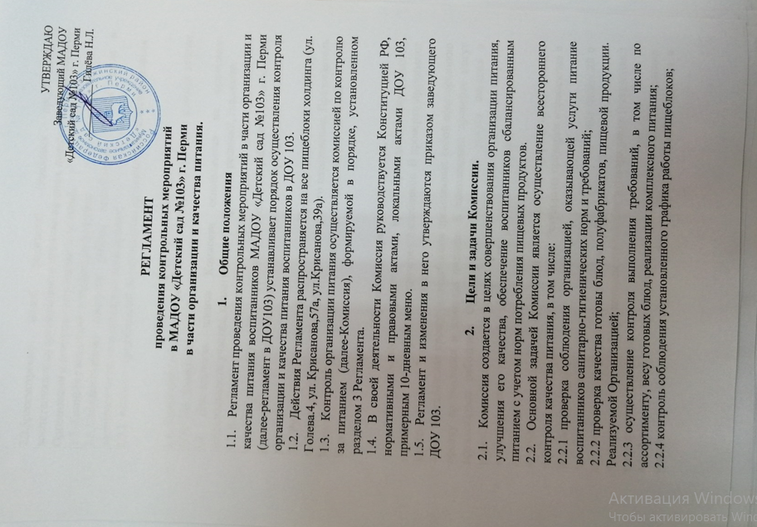2.2.5рассмотрение жалоб родителей (законных представителей) воспитанников на организацию и качество питания, доведение информации до Организации и контроль устранения замечаний.
2.3. Комиссия выполняет следующие функции:
2.3.1.осуществление контроля работы пищеблоков. В том числе в производственных и складских помещениях;
2.3.2. внесение предложений по улучшению организации и качества питания.

3 Порядок формирования Комиссии.
3.1. Комиссия создается и работает на постоянной основе в каждом здании ДОУ 103. Имеющим пищеблок.
3.2. Деятельность членов Комиссии основывается на принципах добровольности участия, коллегиальности принятия решений, гласности.
3.3. В состав Комиссии входит не менее 5 человек, в том числе: представители администрации ДОУ 103, сотрудники, медицинский работник, руководитель (или работник) Организации, осуществляющей организацию питания в учреждении.
3.4. Руководство Комиссией осуществляет Председатель Комиссии. Который выбирается из членов Комиссии путем открытого голосования. Председатель Комиссии имеет право вносить предложения по внесению изменений в состав Комиссии.

- Организация работы Комиссии.
  - Работа Комиссии осуществляется путем проведения комплексных, выборочных или оперативных проверок пищеблоков. В проверке принимают участие не менее 3 членов Комиссии.
  - Комплексная проверка пищеблоков представляет собой всестороннюю оценку организации и качества питания. К комплексной проверке могут привлекаться работники Организации, оказывающей услуги питания в учреждении. Комплексная проверка проводится не реже одного раза в квартал, в соответствии с графиком проверок. По результатам проверки составляется Акт. Организация не извещается о дате и времени проверки.
4.3.Выборочная проверка проводится по ограниченному ряду показателей, а также выборочная оценка готовых блюд. Результаты проверки отражаются в Журнале проверок.
4.4. Оперативные проверки осуществляются в случае получения сведений о конкретных нарушениях, допущенных Организацией. По результатам проверки составляется Акт, в котором отражается подтверждение (отсутствие) конкретного нарушения.
4.5. Заседания Комиссии проводятся по мере необходимости. На заседании утверждаются графики проверок пищеблоков, рассматриваются жалобы и предложения (при наличии), принятые Организацией меры по устранению выявленных недостатков и т.д.
4.6. Председатель Комиссии формирует повестку заседания, информирует членов Комиссии о дате и времени заседания. Заседания Комиссии могут проводиться в заочной форме.
4.7. Решения Комиссии оформляются в трехдневный срок протоколом заседания Комиссии, при условии участия в обсуждении вопросов не менее половины членов Комиссии.
4.8. Комиссия может инициировать и проводить опросы родителей (законных представителей). Воспитанников об удовлетворенности питанием в учреждении. Целесообразность и периодичность проведения опросов определяется Комиссией.
4.9. Члены Комиссии обязаны:
- соблюдать требования Регламента
- выполнять требования санитарных правил при осуществлении проверок пищеблоков.
- присутствовать на заседаниях Комиссии
- исполнять решения. Принятые Комиссией.

